3.A týden od 29.3. do 31.3.
1. HODINA ( 29.3., pondělí)
1. KO – DÚ – 2 interaktivní listy – NUMBERS
nesplnila – Cachová
2. EASTER = VELIKONOCE
UČ str. 68 – POSLECHOVÉ – sleduj text a obázky
UČ. str. 69 cv. – Listen and read – POSLECHOVÉ – sleduj text v rámečcích a obrázky, na kterých jsou zvířata s jejich mláďaty
Chicken ( slepice) – chicks (kuřata)
Cow ( kráva) – calves ( telata)
Duck ( kachna) – ducklings ( kachňata)
Sheep ( ovce) – lambs ( jehňata)
UČ str. 69 cv. Say the Easter poem – POSLECHOVÉ – poslouchej říkanku
Easter is in spring Velikonoce jsou na jaře
When all the word is new Když je celý svět nový
And a little lambs say, „ Baa, baa, baa“. A jehňátka říkají , „ Béé, béé, béé“.
And a little calves say“Moo“, A telátka říkají , „ Bů “.

Easter is in spring time, Velikonoce jsou na jaře.
When rabbits jump and play, Když králíčci skáčou a hrají si.
And little chicks say, „ Cheep,cheep, cheep! A kuřátka říkají, „Píp,píp,píp!
It’s Easter Day today! “ Dnes je Velikonoční pondělí“
PS str 86 cv.1 – zakroužkuj obrázky spjaté s Velikonocemi
PS str. 86 cv. 2 – doplň text slovy z rámečku
3. HOMEWORK
PS str. 91 – 92 – vyrob si přáníčko. Návod najdeš na samostatném listě.

Opiš si zápis na nový list do sešitu. Obrázky si můžeš namalovat podle sebe nebo si vytiskni a nalep do sešitu. Obrázek pod zápisem si můžeš vytisknout,vymalovat a nalepit do sešitu.
ZÁPIS do sešitu
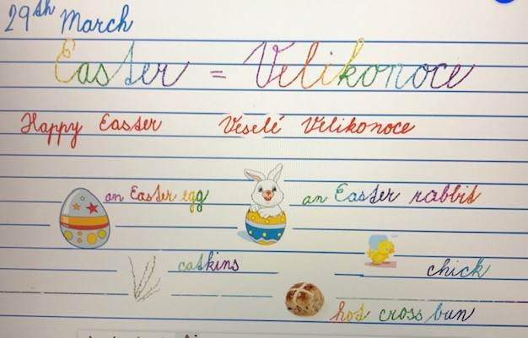
Easter hunt – Velikonoční LOV

